Redis单线程：

主要是指网络IO和键值对读写是由一个线程完成的；其他功能，如持久化、异步删除、集群数据同步是由其他线程完成的

为什么使用单线程

多线程编程模式存在共享数据并发访问控制问题，需要获取访问共享资源的互斥锁；

为什么这么快？

·命令基于内存操作，一条命令在内存中操作事件是几十纳秒

·命令执行是单线程的，没有线程切换开销

·基于IO多路复用机制，提升IO利用率

·高效的数据结构

1. 数据结构

Redis使用**全局哈希表**保存所有键值对

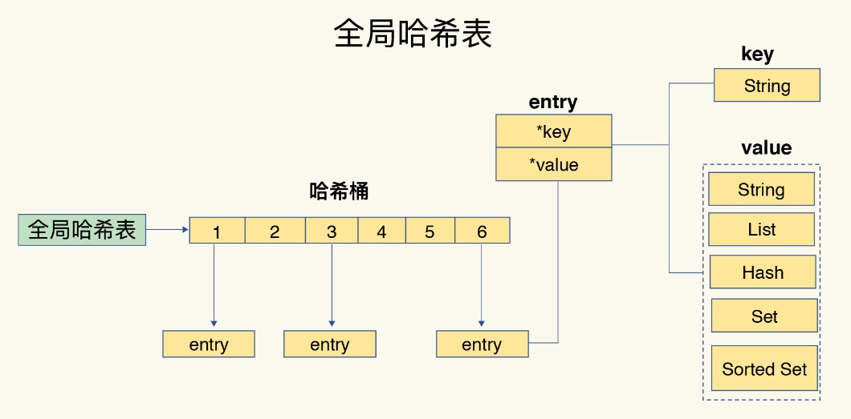

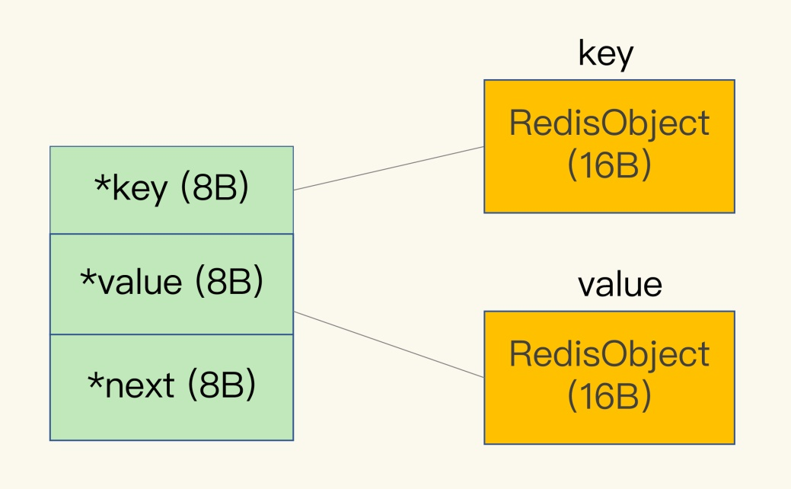

渐进式rehash：创建hash表2并分配2倍内存，将hash表1数据copy到hash表2中，释放hash表1；

在copy过程中，Redis仍然正常处理客户端请求，每处理一个请求时，就会处理一个索引下的所有entry到表2中；避免大量copy造成的开销，保证请求访问速度

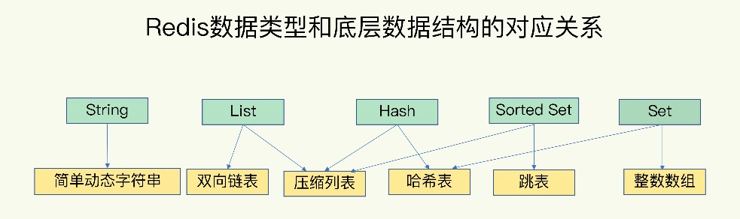

压缩列表

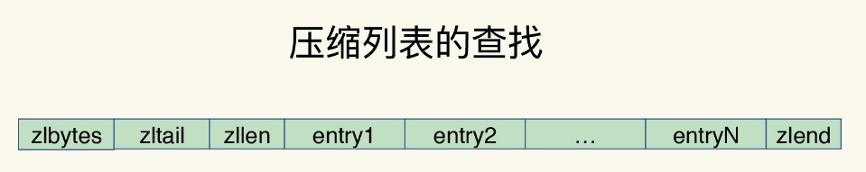

Zlbytes：列表长度

Zltail：列表尾部偏移量

Zllen：entry个数

Zlend：表示列表结束

优势：查找第一位元素和最后一个元素，可以通过表头信息直接O(1)查询

跳跃表：

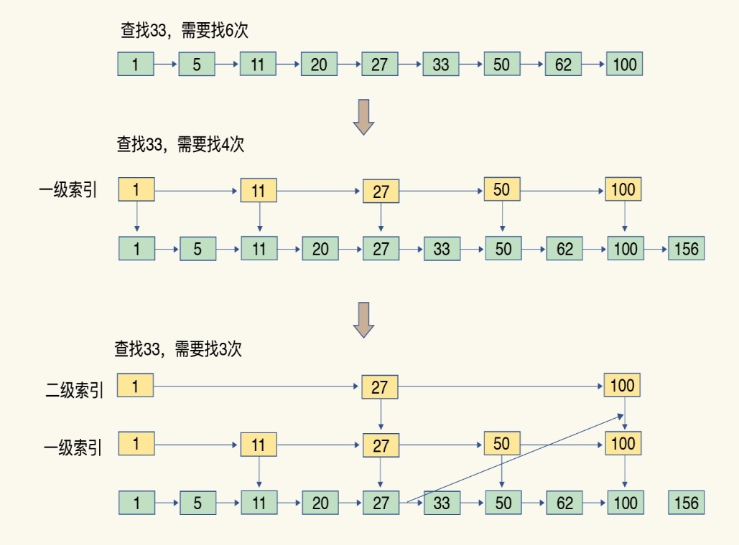

增加了多级索引，通过索引位置的几个跳转，实现数据快速定位

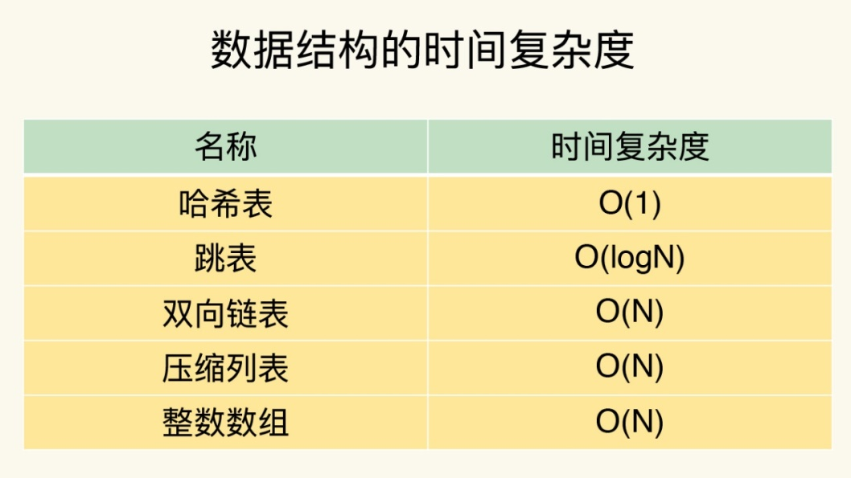

1. 多路复用机制（select/epoll）：在网络IO中能够并发处理大量的客户端请求，实现高吞吐率；该机制允许内核中，同时存在多个监听套接字和已连接套接字。内核会一直监听这些套接字上的连接请求或数据请求。Redis线程不会阻塞在某一个特定的监听或者套接字上（不会阻塞在某一客户端的请求处理上）；基于事件的回调机制（针对不同事件的发生，调用相应的处理函数）

优化点：避免accept/send/recv潜在的网络IO阻塞点

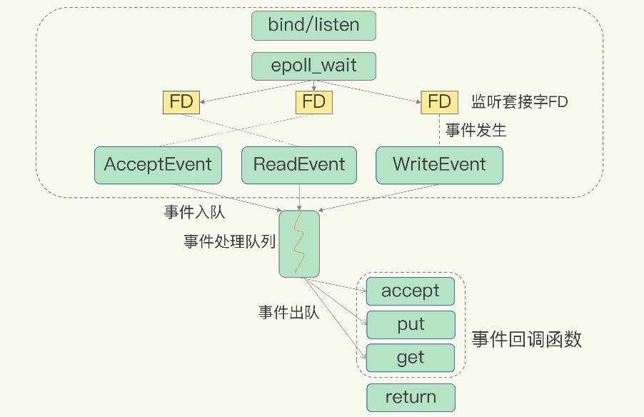

Redis持久方式

AOF

在主线程中执行

文本形式，记录内容是每一条命令

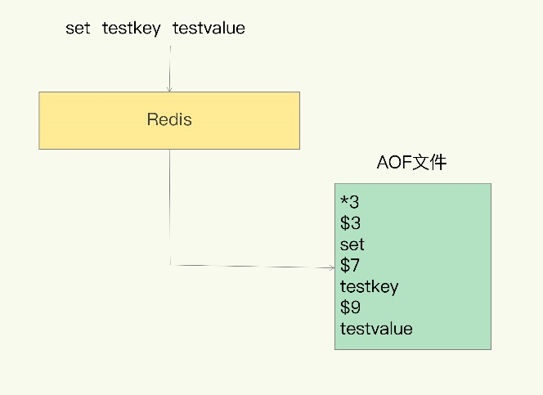

采用写后日志（与数据库相反）：

Redis先执行命令，把数据写入内存中，然后才写日志

原因：

1. 为了避免额外的开销，Redis写AOF时，不会做语法检查，所以如果写前日志的形式，日志中就可能会有错误的命令，导致无法使用；
2. 不会造成写操作的阻塞（数据直接存到了redis中）

风险点：

1. 刚执行完一个命令就宕机，造成aof日志缺失。
2. 因为Aof主线程中执行，如果磁盘写压力大，导致写磁盘慢，后续操作无法执行。

回写策略：控制一个写命令执行完后AOF日志写回磁盘的时机

AppendFsync可选值：

Always：同步回写，每次命令执行完，马上回写

Everysec：每秒回写，每个命令执行完，先把日志写到AOF的内存缓冲区，每个1s写入磁盘

No：操作系统控制，每个命令执行完，先把日志写到AOF的内存缓冲区，操作系统控制何时写入磁盘中

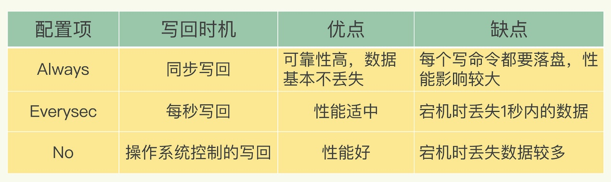

日志文件过大处理

AOF重写机制：在重写时，Redis针对现状，创建一个新AOF文件，读取所有数据库中键值对，写入新文件中；通过另一个文件，保证在此期间的写操作不会丢失

由后台子进程bgrewriteaof完成，避免阻塞主线程；

RDB：快照

Bgsave操作：创建一个子进程，专门用于写入RDB文件，避免阻塞主线程

写时复制（COW：copy on write），在执行快照同时，正常处理写操作。写时复制机制保证快照期间数据可修改

Bgsave子进程由主线程fork出来，可以共享主线程所有数据。

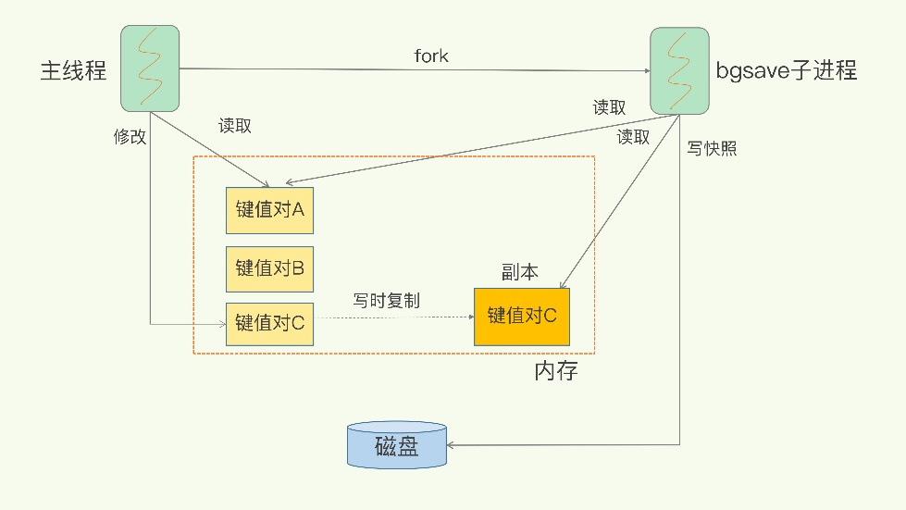

Redis4.0使用AOF和RDB混合方式。

**主从数据同步：**

一，全量同步：

**第一阶段**：主从库建立连接、协商同步过程，为全量同步做准备。从库给主库发送psync命令，表示要进行数据同步，主库根据psync命令启动复制。psync命令包含了主库的runId和复制进度的offset

runId：每个redis实例启动时自动生产的一个随机Id，第一次复制不知道则为？

offset：此时为-1， 因为全量

主库收到命令后，会用FULLRESTNC响应命令带上两个参数，主库runId和复制进度offset。

**第二阶段**：主库将所有数据同步给从库。从库收到数据后，在本地完成数据加载。这个过程依赖于内存快照生成的RDB文件。

主库执行 bgsave 命令，生成 RDB 文件，接着将文件发给从库。从库接收到 RDB 文件后，会先清空当前数据库，然后加载 RDB 文件。这是因为从库在通过 replicaof 命令开始和主库同步前，可能保存了其他数据。为了避免之前数据的影响，从库需要先把当前数据库清空。

为了保证主从库的数据一致性，主库会在内存中用专门的 replication buffer，记录 RDB 文件生成后收到的所有写操作。

**第三阶段**：主库将replication buffer中的修改操作发给从库，从库再执行。

如果从库过多，主从数据同步时主库fork生成rdb时间过多，fork操作会阻塞主线程处理正常请求，如何分担主库压力？

解决：使用“主——从——从”模式

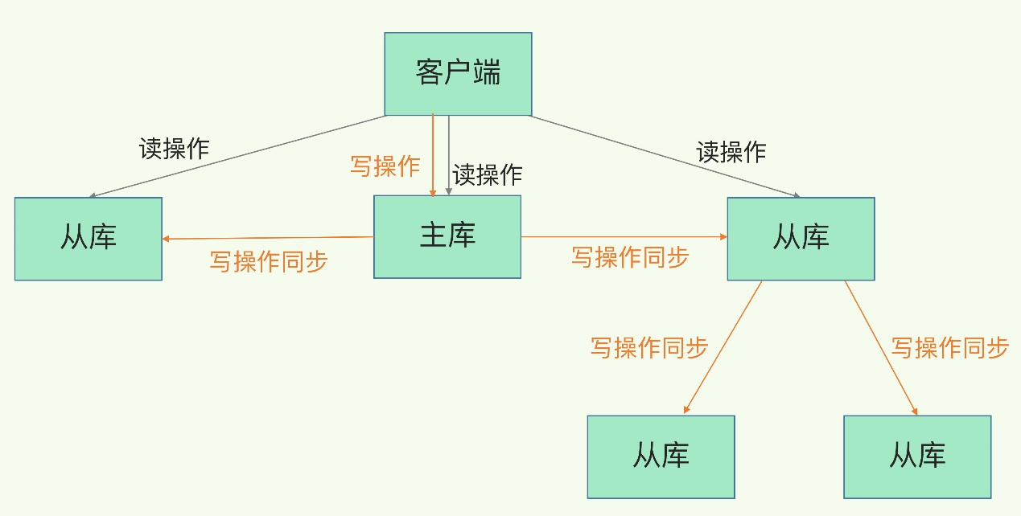

二，基于长连接的命令传播，可以避免频繁建立连接的开销

三，增量同步

Redis2.8后，网络断开，主从会采用增量复制的方式同步。

**repl_backlog_buffer 环形缓冲区：主库会记录自己写到的位置，从库会记录自己读到的位置**

主从断开连接后，主库会把期间的写操作命令，写入replication buffer中，同时也会写在repl_backlog_buffer中。

主从库的连接恢复之后，从库首先会给主库发送 psync 命令，并把自己当前的 slave_repl_offset 发给主库，主库会判断自己的 master_repl_offset 和 slave_repl_offset 之间的差距。在网络断连阶段，主库可能会收到新的写操作命令，所以，一般来说，master_repl_offset 会大于 slave_repl_offset。此时，主库只用把 master_repl_offset 和 slave_repl_offset 之间的命令操作同步给从库就行。

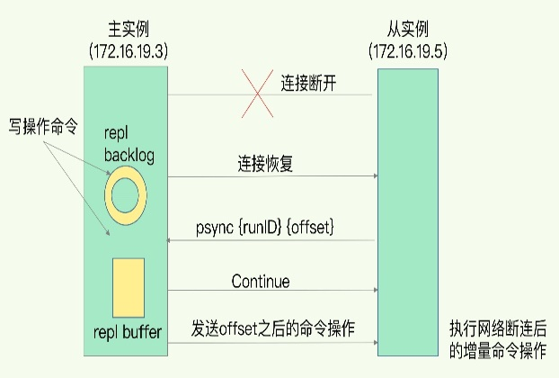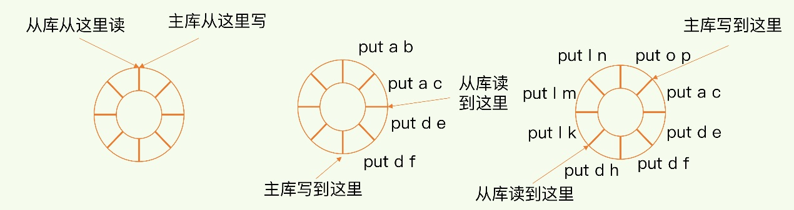

为避免主库写速度大于从库读速度，可调整参数repl_backlog_size，设置缓冲空间。

四，主从数据不一致问题

**主从库数据不一致原因：**

·主从库间的命令复制是异步进行的

·主从库间的网络可能会有传输延迟，所以从库不能及时收到主库信息，从库执行同步命令的时间就会被延后。

·从库可能在执行复杂度高的命令（比如集合的操作）而导致阻塞。

**解决方式：**

·在硬件环境配置方面，要尽量保障主从库间的网络连接良好

·开发外部程序来监控主从间的复制进度

Redis的INFO replication命令可以主库接收写命令的进度信息master_repl_offset和从库复制写命令的进度信息slave_repl_offset。两者差值是复制进度差值。建议：一旦超过某一个值，不让客户端连接从库。

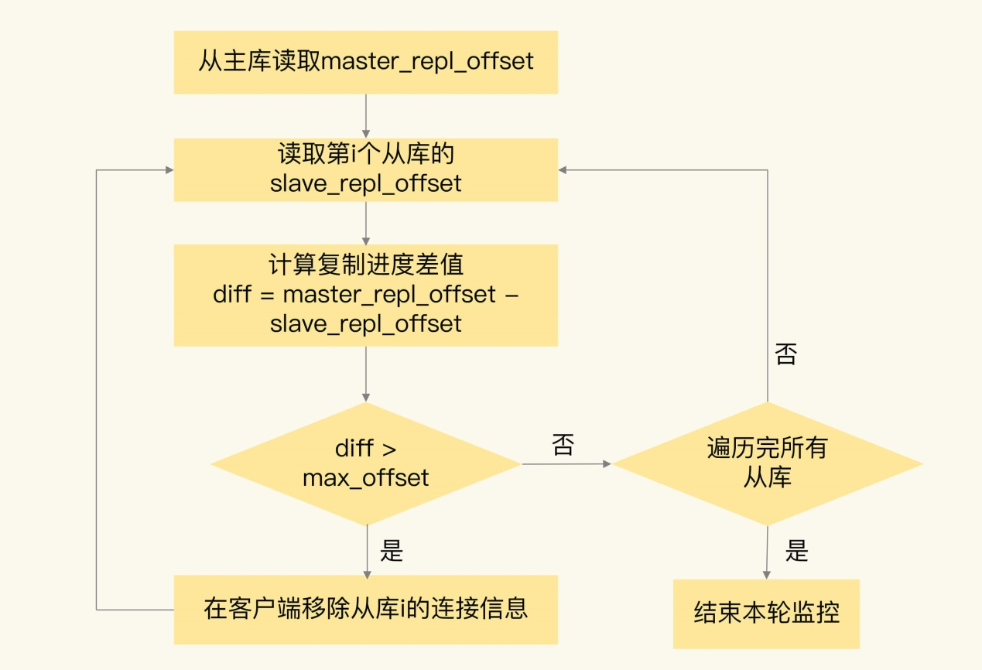

五，读到过期数据

在使用主从集群的时候，会从从库读到过期数据。

设置过期k-v，建议用固定时间点过期的方式。第二类。

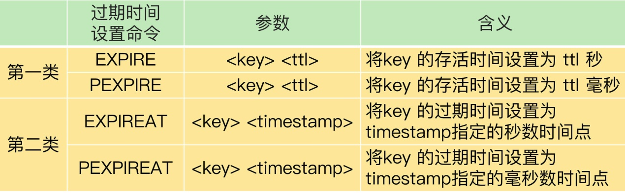

六，主从同步与故障切换带来的坑。

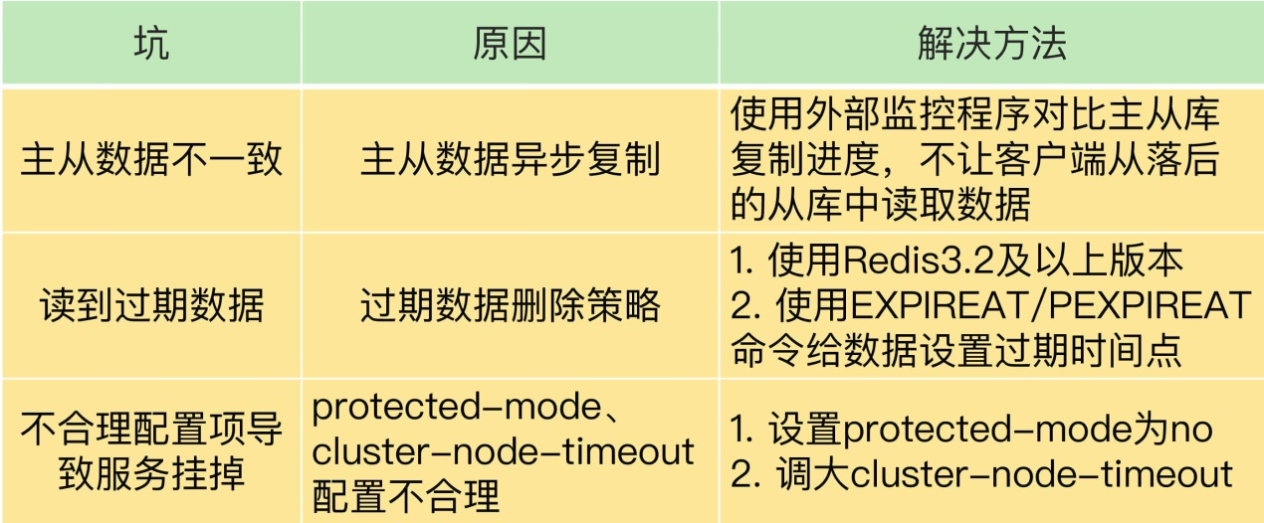

**Redis集群：**

Redis cluster （服务端路由查询），采用slot概念，一共分为16384个槽。

方案说明：

·通过哈希方式，数据分片，每个节点均分部分hash槽

·每个数据分片会存储在多个互为主从的多节点上

·数据先写主节点，后同步给从节点（一般为异步，但支持主从同步阻塞配置）

·主从不保持一致性（比如节点下线）

·读取数据时，当客户端的key没有分配到该节点，redis会返回转向指令到正确节点

·扩容时需要把旧节点数据一部分迁移到新节点

节点间内部通信机制：

Redis cluster 节点间采用gossip协议进行通信，占用更少的网络带宽和处理时间。

优点：

·无中心架构，支持动态扩容，对业务透明

·具备哨兵监控和故障转移能力

·客户端不需要连接所有节点，只需要连接集群中任意一个节点即可

·高性能，客户端直连redis服务，免去代理的损耗

缺点：

·运维复杂，数据迁移需要人工干预

·只能使用0号数据库

·不支持pipeline批量操作

·分布式逻辑和存储模块耦合

**限制Redis Cluster规模关键因素：**

Redis官方给出的规模上限是一个集群1000个实例。限制的**关键因素**是：实例间的通信开销会随着实例规模的增大而增大。

Redis Cluster运行时，每个实例都会保存slot和实例对应关系以及自身状态信息。实例间通过gossip协议进行通信。

Gossip协议工作原理主要包括以下2点：

* 每个实例间按照一定频率从集群中挑选一些实例，把PING消息发送挑选的实例，检测其是否在线，并交换信息。
* 一个实例在收到PING消息后，会返回给一个PONG消息，消息内容一样。

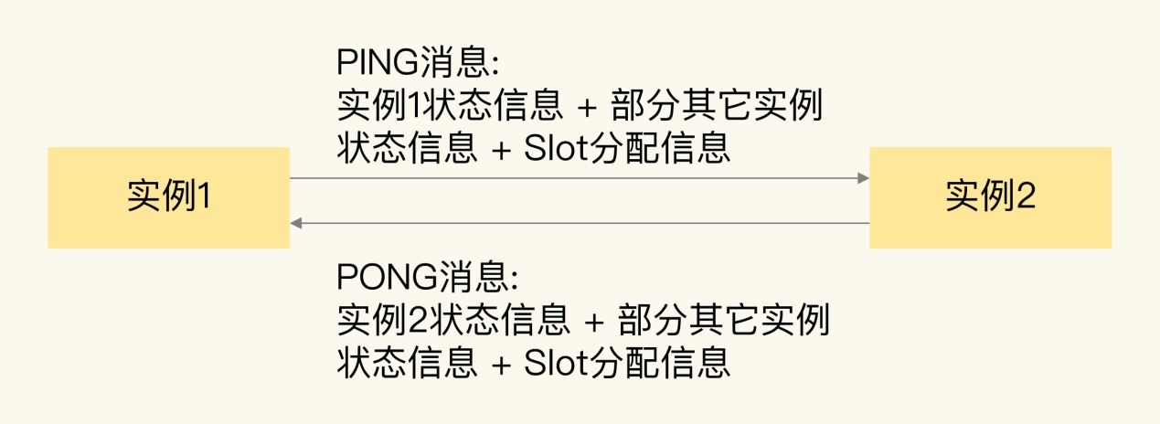

实例间通过gossip协议通信时，通信开销收到通信信息大小和通信频率的影响。

每个实例发送消息时，除了本身的状态信息外，默认还会传递集群十分之一实例的状态信息。

Java redis （客户端驱动Jedis），支持Redis sharding功能，即ShardedJedis以及结合缓存池的ShardedJedisPool。

思想：通过哈希算法将Redis key进行散列，通过hash函数，指定的key会落到指定的Redis节点上。

优点：

·简单，Redis实例彼此独立，容易线性扩展，系统灵活性强。

缺点：

·由于sharding放到客户端，扩大时给运维带来挑战。

·不支持动态增删节点。

**哨兵集群：**

**核心知识：**哨兵至少3个实例，保证自己的健壮性；哨兵+redis的主从部署架构，不保证数据不丢失，只保证redis集群高可用；哨兵+redis主从架构复杂，尽量在测试环境和生产环境进行充足的测试。

**哨兵机制：**

**监控**：哨兵进程在运行时，周期性给所有主从发送PING命令。如果**从库**没有在规定时间内响应，哨兵会把他标记为“下线状态”；同样，如果主库也没有响应，哨兵会判定主库下线，然后开始**自动切换主库**流程。

**通知**：哨兵把新主库的连接信息发给其他从库，让他们执行replicaof命令，和新主库建立连接，并进行数据复制。同时，哨兵会把新主库的链接信息通知给客户端，让他们把请求操作发送到新主库上。

**故障转移**：如果moster node 掉了，会自动转移到slave node上。

**配置中心**：如果故障转移发生了，通知client客户端新的master地址。

**主库真的挂了吗？**

主观下线：哨兵会使用ping命令检测他自己和主从库的网络连接情况，用来判断实例的状态。如果响应超时，哨兵会先将从库标记为“主观下线”。若是主库需要哨兵集群来判断。当大多数的哨兵实例都判断主库已经“主观下线”，主库才会被标记为“客观下线”。同时这会触发主从切换。

客观下线：当有N个哨兵实例时，最好要有N/2+1个实例判断主库为“主观下线”，才能判定主库为“客观下线”。

**该选择哪个从库当主库？**

筛选+打分

1. 筛选：在选主时，除了要检查从库的在线状态，还要判断他之前的网络连接状态。

通过配置项：down-after-milliseconds * 10（主从断连的最大连接超时时间），如果在此时间内（down-after-milliseconds）主从节点没有通过网络联系上，可认为主从断连。如果超过10次，说明从库网络状态不好，不适合做新主库。

1. 打分：
   1. 优先级，通过slave-priority设置优先级
   2. 和旧主库同步程度最接近的从库得分高：通过slave_repl_offset接近master_repl_offset判断
   3. ID号小的从库得分高

主从切换过程中，客户端能否正常进行请求操作？

如果客户端采取读写分离，那么读请求可以在从库上正常执行，不会有影响。但由于哨兵没有选出新主库，写请求会失败，失败持续时间=哨兵切换主从的时间+客户端感知新主库的时

如果不想让业务感知异常，客户端可以将写失败的请求缓存起来或写入消息队列中，等哨兵切换完主从后，再把这些请求发给新的主库。Ps：这种场景适合对写请求不敏感的业务，且业务层需要适配。

当哨兵完成主从切换后，客户端需要及时感知主库发生变化。具体方式如下：

1. 哨兵将新主库地址写去自己实例的pubsub中，客户端需要订阅此pubsub，当此pubsub有数据时，客户端就能感知主库发生变化。这种属于哨兵主动通知客户端。
2. 客户端访问主从库时，不能直接写死主从库地址，而是从哨兵集群中获取最新的地址（sentinel get-master-addr-by-name命令），当实例异常时，客户端可从哨兵集群中拿到最新的实例地址。
3. PS：一般Redis的SDK都提供了通过哨兵拿到实例地址，再访问实例的方式。

**脑裂**

脑裂：在主从集群中，同时有两个主节点，他们都能够接收写请求。

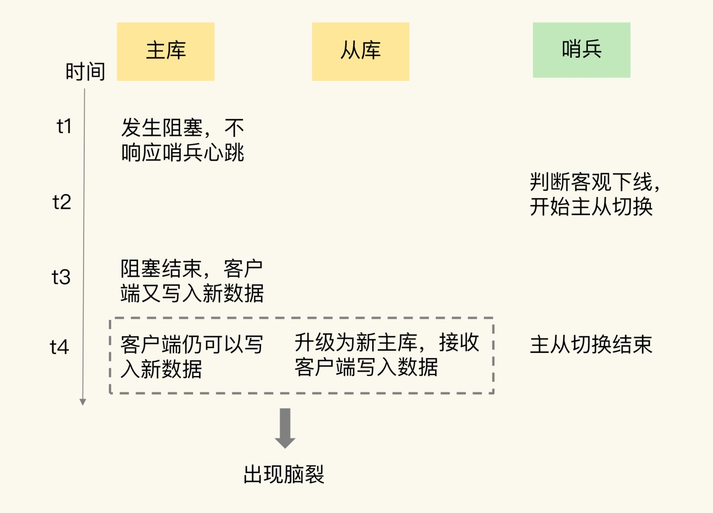

假故障的原因：

·和主库部署在同一台服务器的其他程序临时占用了大量资源，如CPU资源。导致主库资源使用受限，短时间内无法响应心跳，造成下线。当其他程序不占用大量资源后，主库又恢复正常。

·主库自身遇到了阻塞的情况。例如处理bigkey或者发生内存swap，短时间内无法响应心跳。

脑裂为什么会造成数据丢失？

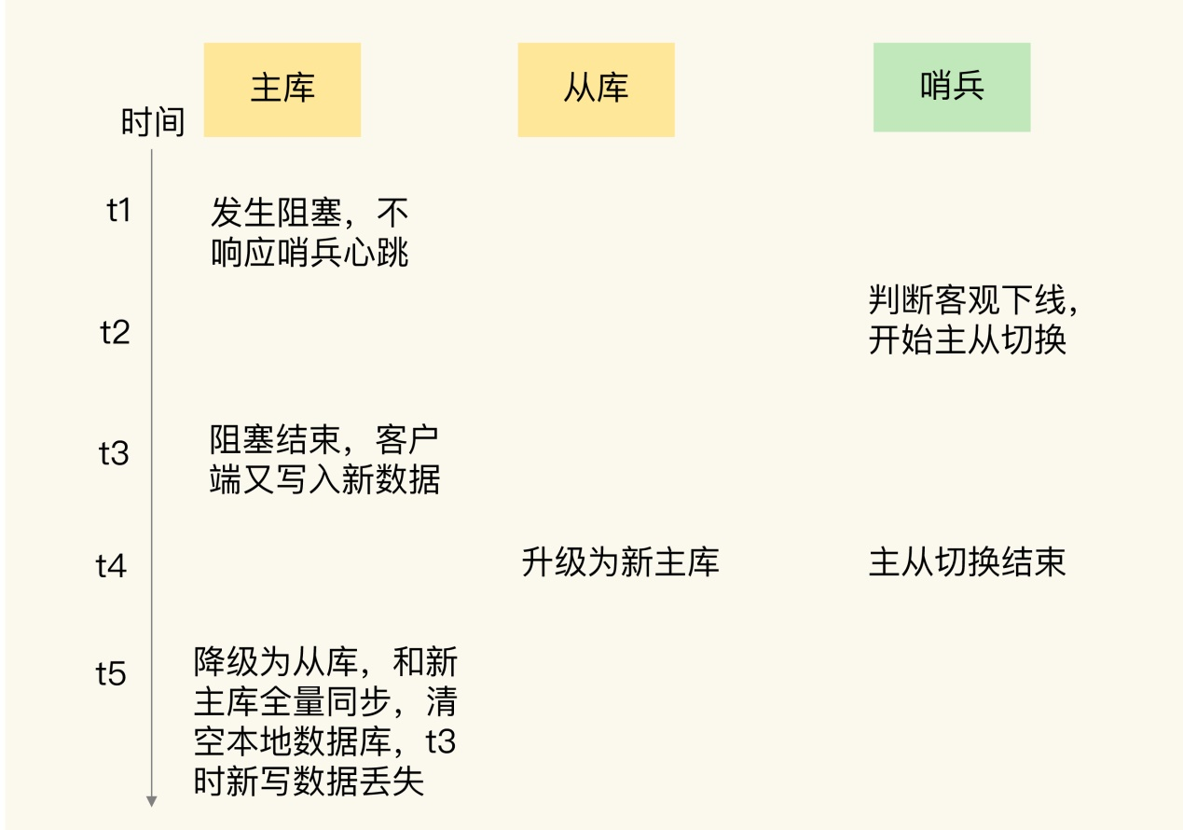

解决脑裂问题：

限制redis主库的请求处理。

Min-slaves-to-write：这个配置设置了主库能进行数据同步的最少从库数量。

Min-slaves-max-lag：这个配置设置了主从库进行数据复制时，从库给主库发送ACK消息的最大延时（秒为单位）。

**Redis性能**

IO性能

1. 任意一个请求在server中一旦耗时，就会影响整个server的性能，后面的请求要等待，包括：
   1. 操作bigkey：写入bigkey分配内存时需消耗更多时间，删除bigkey释放空间一样
   2. 使用复杂度过高的命令：sort/sunion/zunionsort，或者基数很大的范围查询lrange key
   3. 大量key集中过期：Redis过期机制在主线程中执行，执行任务可能会耗时在删除过期key的过程中
   4. 淘汰策略：Redis淘汰策略在主线程执行，当redis内存达到上限后，每次写入都需要删除一些过期key
   5. AOF刷盘开启always机制：写磁盘速度远比写内存慢
   6. 主从全量同步生成RDB：虽然采用了fork子进程生成快照数据，但fork一瞬间会造成整个线程阻塞，且实例越大，阻塞时间越长
2. 并发量非常大的时候

解决：

1. 业务人员规避，Redis4.0推出lazy-free机制，把bigkey释放内存放在异步线程处理
2. Redis在6.0推出了多线程（但我还没有用过）

Redis实例：

数据库实例不宜太大，几个GB级别合适。减少RDB文件生成，传输，和重新加载的开销。

1. redis阻塞点
   1. 和客户端交互时的阻塞点

IO慢，但是采用多路复用模型，避免主线程一直等待网络连接或请求到来，所以网络IO不是阻塞点；

**集合全量查询**和**聚合操作**，例如HGETALL，SMEMBERS

**删除操作**，本质是释放键值对占用的内存空间。Bigkey删除

**清空数据库**

* 1. 和磁盘交互的阻塞点

RDB文件生成、AOF日志重写采用redis子进程，不会成为阻塞点；

AOF日志同步写。一个同步写磁盘操作大约1~2ms，如果有大量数据操作需要记录在AOF中，并同步写，会阻塞。

* 1. 主从节点交互时阻塞

主从同步时，从库需要使用flushDB清空数据，删除大量key的阻塞点；

从库加载RDB文件到内存，RDB文件越大，加载越慢，成为阻塞点；

* 1. 切片集群

使用Redis Cluster方案，迁移bigkey，会造成阻塞；

1. Redis变慢
   1. 自身操作影响
      1. 慢查询
         1. 用其他高效的命令代替。比如，查询set集合，不要使用SMEMBERS，而是使用SSCAN多次迭代查询，避免一次返回大量数据，造成线程阻塞
         2. 在客户端（内存）完成排序，交集等操作，不要使用Redis命令。
      2. 过期key操作

Redis自动删除过期key机制，会引起Redis操作阻塞，导致性能变慢。默认每100ms会删除一些过期key。（Redis 4.0 后可以用异步线程机制来减少阻塞影响）

* + - 1. 使用EXPIREAT设置过期时间的时候，看是否很多key使用同样的UNIX 时间戳
  1. 文件系统
     1. AOF模式
        1. 当写回策略配置为 everysec 时，Redis 会使用后台的子线程异步完成 fsync 的操作。
        2. always 策略并不使用后台子线程来执行
        3. AOF 重写会对磁盘进行大量 IO 操作，fsync 又需要等到数据写到磁盘后才能返回。当 AOF 重写的压力比较大时，就会导致 fsync 被阻塞。虽然 fsync 是由后台子线程负责执行的，但是，主线程会监控 fsync 的执行进度

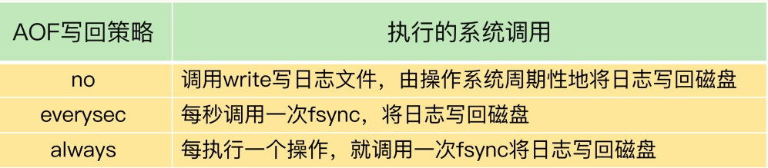

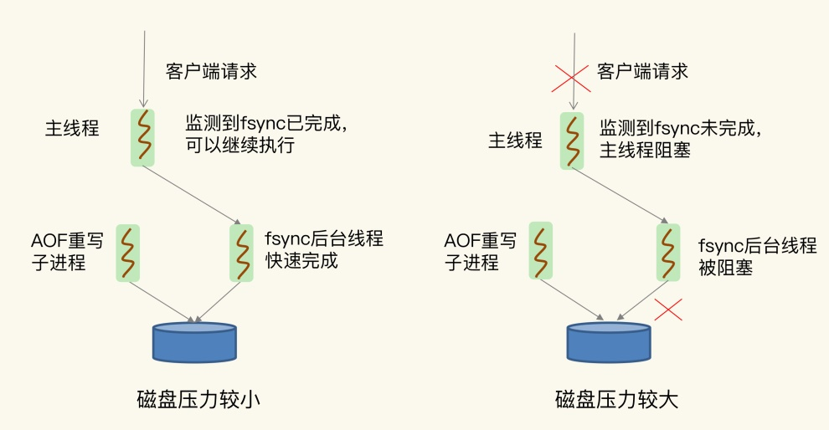

* 1. 操作系统
     1. Swap

内存 swap 是操作系统里将内存数据在内存和磁盘间来回换入和换出的机制，涉及到磁盘的读写，所以，一旦触发 swap，无论是被换入数据的进程，还是被换出数据的进程，其性能都会受到慢速磁盘读写的影响。

swap 触发后影响的是 Redis 主 IO 线程，这会极大地增加 Redis 的响应时间。

触发Swap原因（物理机器内存不足）：

·Redis实例自身使用了大量的内存，导致物理机器的可用内存不足

·和 Redis 实例在同一台机器上运行的其他进程，在进行大量的文件读写操作。文件读写本身会占用系统内存，这会导致分配给 Redis 实例的内存量变少，进而触发 Redis 发生 swap。

* + 1. 内存大页

Linux 内核从 2.6.38 开始支持内存大页机制，该机制支持 2MB 大小的内存页分配，而常规的内存页分配是按 4KB 的粒度来执行的。

解决方式：关闭内存大页

5，Redis 单线程如何提高多核CPU利用率

可以在同一个服务器部署多个Redis实例，并把他们当成不同服务器使用，或者使用分片（shard）。

1. Redis单线程如何提高多核CPU利用率？  
   可以在同一个服务器部署多个redis实例，并把他们当成不同服务器使用，或者使用分片（shard）
2. 尾延迟  
   99%的请求小于的值就是尾延迟。  
   在多核服务器上运行的redis实例，运行时会发生context switch，上下文切换。这里的上下文指的是线程运行时信息。在CPU多核环境中，一个线程先在一个CPU上运行，再到另一个CPU上运行，这时会发生context switch。  
   每调度一次，一些请求就会受到运行时信息、指令和数据重载加载过程的影响，这就会导致某些请求的延迟明显高于其他请求。  
   解决：使用taskset命令把一个redis实例固定绑在一个CPU上。  
   taskset –c 0 ./redis-server

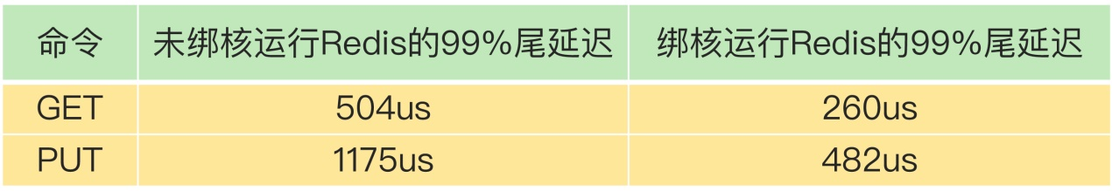

**String类型**

短板：消耗内存空间较多

一个String类型的值最大容量是512M。

String除了消耗内存记录实际数据，还要额外的空间记录**数据长度，空间使用等 元数据**，当保存实际数据较小的时候，元数据的开销显得比较大。

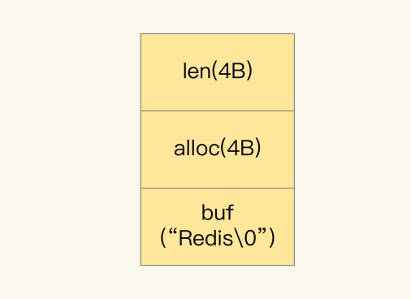

简单动态字符串 sds结构

Buf：字节数组，保存实际数据。为了表示数组结束，redis会自动在后添加“\0”，额外占用一个字节。

Len：占4字节，表示buf用的长度。

Alloc：占4字节，表示buf实际分配的长度，一般大于len

Len和Alloc占用SDS的额外开销

RedisObject开销

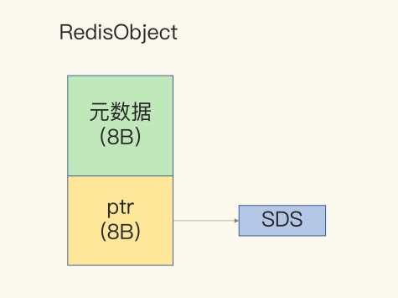

RedisObject结构

元数据：占8字节

指针：8字节；例如，指向String类型的sds结构所在的内存地址

优化：当保存的是Long型整数，指针直接赋值为整数数据，这样就不用额外的指针指向整数了，节省指针的开销。

当保存字符串时，如果字符串小于44字节时，RedisObject种的元数据、指针和SDS是在一片连续的内存区域，避免内存碎片。emdstr编码方式。

当超过44字节时，会给sds分配独立空间，并用指针指向sds结构。Raw编码方式。

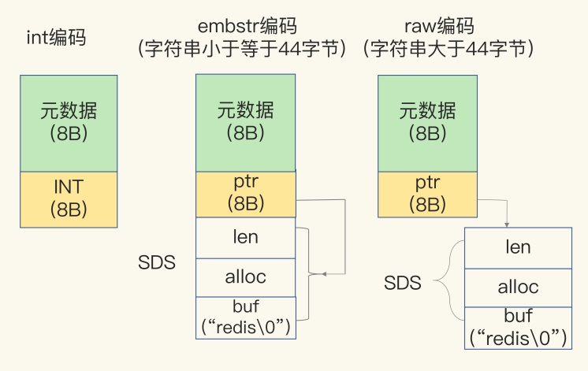

编码方式

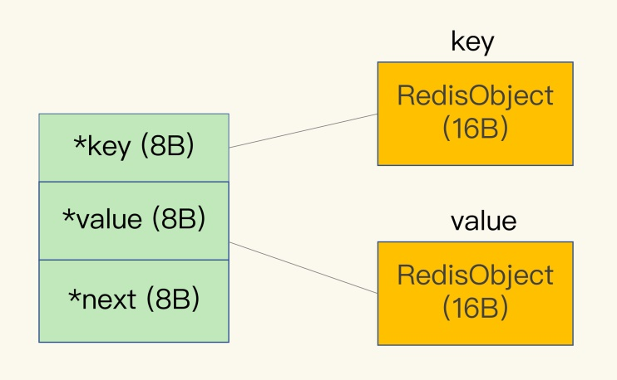

Redis全局hash表每一项的dictEntry结构体

Redis内存分配库jemalloc：分配内存会分配2的幂次数的内存空间，这样可以减少频繁分配内存空间的次数。

**用什么数据结构可以节省内存？**

**压缩列表（ziplist）**

**Hash类型底层结构：**压缩列表和Hash表。为了能充分使用压缩列表的精简内存布局，我们一般要控制保存在 Hash 集合中的元素个数

Hash 类型设置了用压缩列表保存数据时的两个阈值，一旦超过了阈值，Hash 类型就会用哈希表来保存数据了。

这两个阈值分别对应以下两个配置项：

hash-max-ziplist-entries：表示用压缩列表保存时哈希集合中的最大元素个数。

hash-max-ziplist-value：表示用压缩列表保存时哈希集合中单个元素的最大长度。

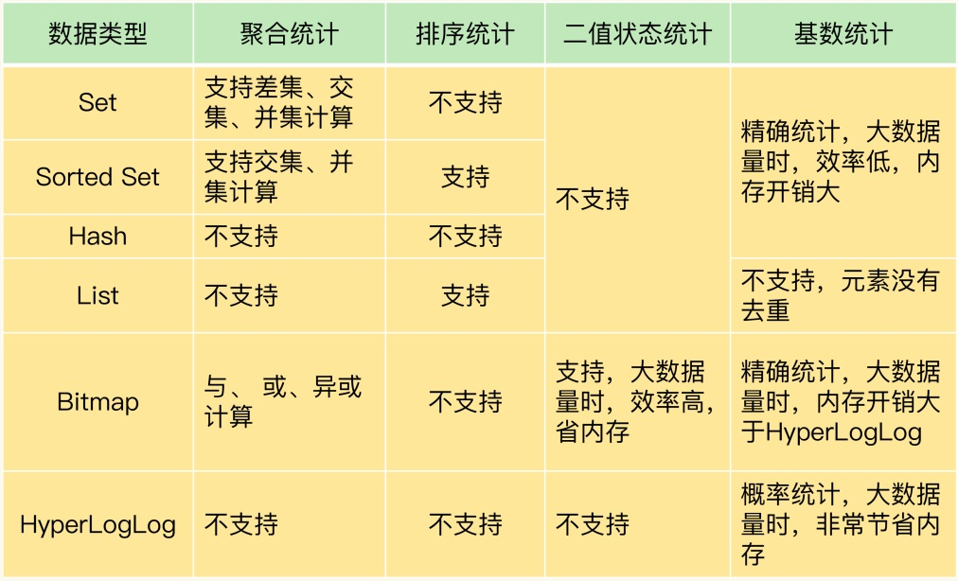

Redis当做消息队列

使用list作为队列，rpush生产消息，lpop消费消息。当lpop没有消息的时候，适当sleep一会儿。如果对方追问可不可以不用 sleep 呢？

list 还有个指令叫 blpop，在没有消息的时候，它会阻塞住直到消息到来。如果对方追问能不能生产一次消费多次呢？ 使用 pub/sub 主题订阅者模式， 可以实现1:N 的消息队列。

**Redis面试题**

优势：

支持持久化；

支持数据备份（Master/Slave主从）；

高性能：读速度11w次/s，写8.1w次/s；

Redis有自己得VM机制，避免调用系统函数，浪费一定的时间去移动和请求

单个操作是原子性，多操作支持事务，通过Multi/Exec指令

（1）如何找出已知前缀开头的key列表？

利用keys指令扫出指定模式的key列表。

进阶：redis是单线程，使用keys会导致线程阻塞，直至执行完毕。可以使用scan命令，无阻塞提取出key列表，但会有一定重复的概率，客户端去重就好，花费时间比keys命令稍微长一些。

Scan优点：时间复杂度虽然也是O(N)，但是分次进行，不会阻塞线程；scan命令提供了limit参数，可以控制返回数据量。

Scan为什么会出现重复？scan采用的是“高位加1”的方法，而不是正常的0123的顺序，是因为考虑字典扩容与缩容的情况。缩容的时候可能会出现重复。

（2）如何保证缓存与数据库一致

·延迟双删除，不过延迟多久再次删除比较难界定

·利用分布式锁，强行一致操作（性能差）

·读多写多的情景，不建议使用缓存。

（3）Redis执行命令竟然有死循环？

执行RANDOMKEY，redis会先检查key是否过期，如果key过期了，则删除此key（惰性删除），然后寻找没有过期的key，直至返回客户端。所以如果有大量key过期，会导致操作时间很长，影响性能。

以上是在master节点执行RANDOMKEY操作情况，在slave节点会更严重。

Slave自己不会删除过期key，当key过期时，master会先清除，然后发送DEL命令给slave，达到主从一致。当大量key过期，但是slave没法删除的情况下，随机寻找未过期的key更加困难，容易造成死循环。此bug在5.0版本才被修复。

修复方法：指定一定的次数，达到次数跳出循环。

（4）主从切换，导致雪崩

例如slave从节点时间比master主节点时间快，slave时间为1：30，master为1：00

在master设置了很多过期的key，在slave中，已经过期了。

如果主从切换，则会导致以下结果：

·master大量key过期，主线程可能发生阻塞，无法即使处理客户端请求

·Redis大量数据过期，引发雪崩

（5）线上事故，主从数据被清空，进而雪崩

主从节点，哨兵机制。

主节点不做备份，从节点AOF做备份。

主节点宕机，哨兵机制启动，进行主从切换。但使用了某些方便的运维工具，为了快速恢复宕机节点，在宕机后master直接重启，但slave还没有上升成为master。当master重启后会同步数据给slave，导致slave数据清空。进而缓存雪崩。

（6）Redis如何备份

a. 写定时任务脚本，每小时将rdb或aof数据复制到另外一台机器上，保留最近的72小时数据

b. 每天保留一份当日的数据备份到一个目录中，可以保留近一个月的数据

c. 每次copy备份的时候，可以选择删除非常旧的数据

（7）主从复制风暴怎么回事儿，如何处理

当一个master主节点下有多个slave从节点，容易发生主从复制风暴。

原因：当多个从节点一起启动，连接主节点，主节点会同时把rdb文件发给各个从节点，造成Redis主节点压力过大。

解决方式：架构改变，采用树型或链式，即主节点不要有多个从节点。

（8）Redis集群网络抖动，导致主从频繁切换怎么办？

主从频繁切换是因为网络不稳，以为主节点下线，从而不断的选举。

Redis Cluster提供了一个选项 cluster-node-timeout，表示当某个节点持续timeout的时间失联，才可以认定该节点出现故障，需要进行主从切换，如果没有这个选项，网络抖动会导致主从数据频繁切换。

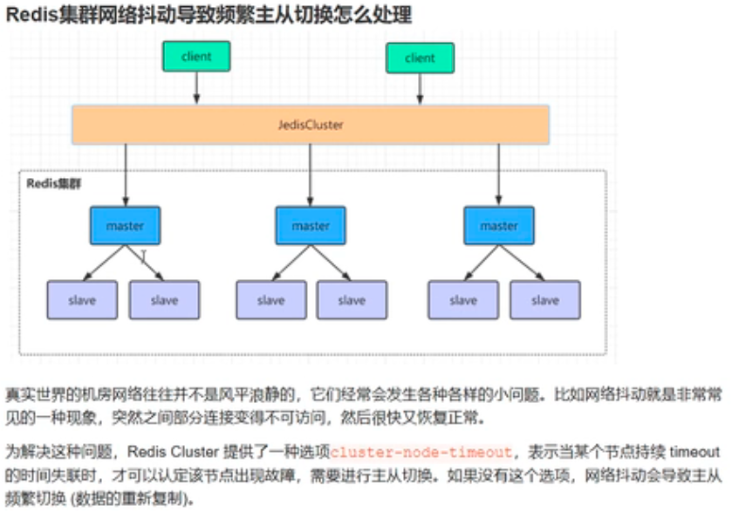

（9）Redis集群为什么至少3个主节点？为什么最好是奇数？

新master的选举是要满足大于半数的节点同意才能够选举成功。奇数的master节点，可以节省更多的机器资源。

（10）缓存击穿/缓存失效

（11）突发性热点缓存重建导致系统压力暴增问题

问题：某一商品未存在在缓存中，大量并发访问同一个商品。请求读了数据库，获取数据后写入redis。导致压力暴增。

解决：通过分布式锁，防止高并发访问商品。

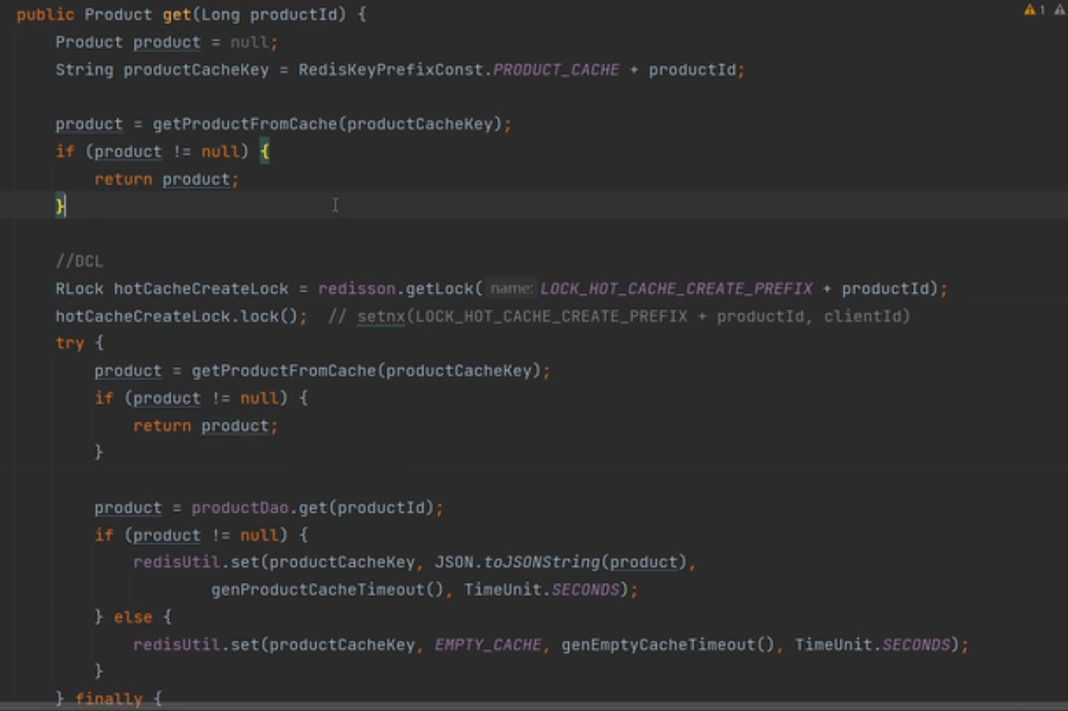

（12）Redis分布式锁解决缓存与数据库双写不一致问题

解决方式：学员端读取缓存数据时，添加新的分布式锁，用来禁止管理端修改商品信息。

通过读写锁，可以增加效率。

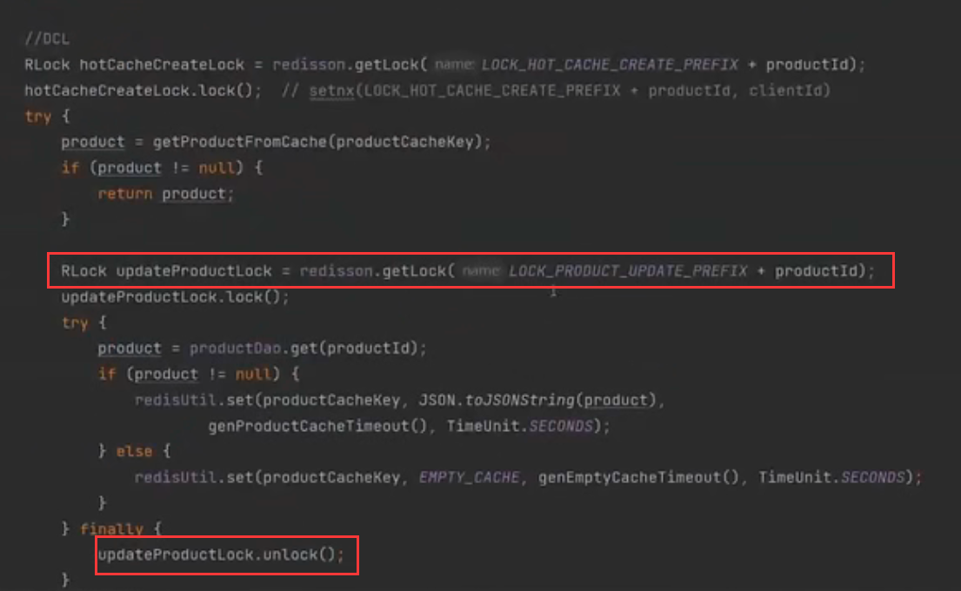

（13）缓存雪崩解决

利用多级缓存解决，如 jvm的concurrentHashMap。速度比redis更快。

注意：不同机器中的缓存数据不一样，而且要设定过期时间。多级缓存的设定很复杂，请注意。而且修改原数据时，要将所有不同机器上的jvm缓存清除。

（14）数据倾斜问题

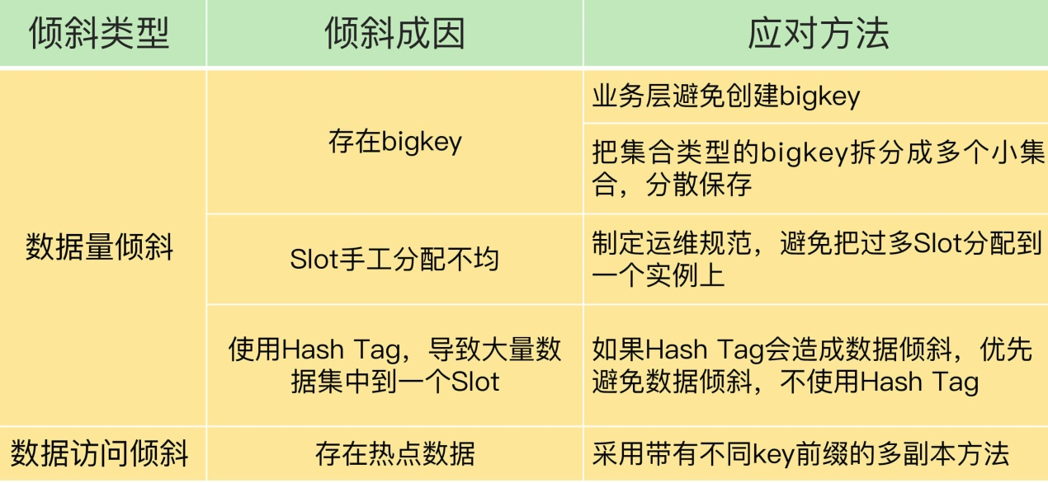

（15）使用Redis的建议

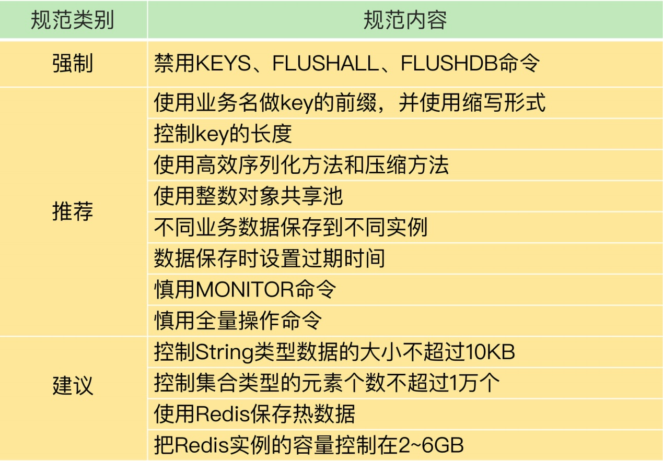

**IO多路复用详解**

Socket：套接字。

对网络中不同主机上应用进程之间双向通信端点的抽象。

例如：服务端发送消息需要一个出口，客户端接受消息需要一个入口，那么这两个“口子”就是Socket。

FD：file description，文件描述符。

Linux中一切资源都可以通过文件的方式进行访问和管理，而FD就像是文件的索引，指向某个资源，内核利用FD来访问和管理资源。

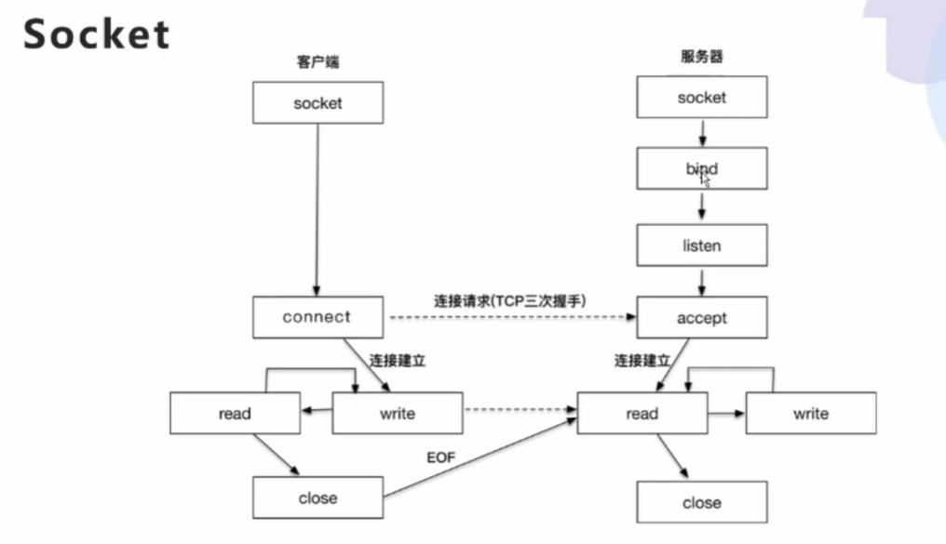

同步阻塞：

